理论课程教案设计
授课科目 | 数学 | 授课教师
授课内容 | 2.3 一元二次不等式 | 授课班级
授课方法 | 以课堂讲授、讨论、对比为主，多媒体演示为辅。 | 课时数 | 2
教学目标 | - 知识与技能：正确理解一元二次方程、一元二次不等式和二次函数三者的关系，熟练掌握一元二次不等式的图像解法。  2.过程与方法: 培养学生运用数形结合与等价转化等数学思想方法解决问题的能力，通过观察、类比、归纳进一步提高“从具体到抽象”、“从一般到特殊”的能力。  3.情感态度与价值观:在教师的启发引导下，让学生通过观察、联想、分析、归纳、总结，根据自身认知规律，按照循序渐进，因材施教的教学原则，使学生亲自体验获得知识的过程，体会由被动到主动的快乐，激发他们求知的兴趣。
思政要点 | 在学习过程认识到一元二次方程、二次函数和一元二次不等式，  三者之间不仅形式上相似，而且存在内在的联系，从而树立联系的观点，引导学生用联系的、发展的观点来看问题。
重点难点 | 教学重点：  图像法解一元二次不等式的步骤
重点难点 | 教学难点：  理解一元二次不等式、二次函数、一元二次方程三者之间的关系
教学准备 | 教学视频、PPT

教学内容与环节流程设计 | 师生互动
一、课前准备  1. 多媒体调试、教学资料准备  2. 检查学生到课情况，组织学生收好手机到规定位置，准备好课本、学习资料和文具  二、新课导入  我们知道，当 a＞0 时，关于一元二次方程 ${\text{ax}}^{2}+\text{bx}+c=0$和二次函数$y={\text{ax}}^{2}+\text{bx}+c$ 之间有表所示结论．  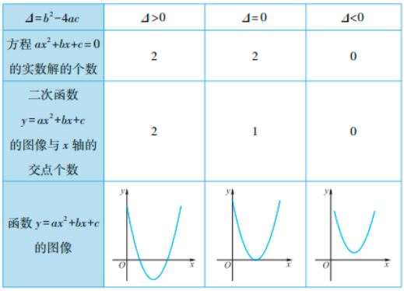  由表中函数 $y={\text{ax}}^{2}+\text{bx}+c$的图像可以看出，图像在x轴上方的部分所对应的函数值$y>0$，即  ${\text{ax}}^{2}+\text{bx}+c>0$，  图像在x轴下方的部分所对应的函数值$y<0$，即  ${\text{ax}}^{2}+\text{bx}+c<0$.  像这样，含有一个未知数，并且未知数的最高次数为 2 的不等式，称为一元二次不等式．其一般形式为${\text{ax}}^{2}+\text{bx}+c>0（a≠0）$  上面不等式中的 $“>”$也可以换成 $“<”$、“≥”或 “≤”.  我们知道，一元二次不等式与一元二次方程、二次函数形式上很接近，关系很密切，那么我们是能否借助它们之间的关系求解形如  ${\text{ax}}^{2}+\text{bx}+c<0$ 或 ${\text{ax}}^{2}+\text{bx}+c>0$  这样的一元二次不等式呢？  - 新课讲授  下面就先来尝试分析一元二次不等式 $x^{2}−2x−3<0$ 和二次函数 $y=x^{2}−2x−3$、一元二次方程 $x^{2}−2x−3=0$之间的关系.  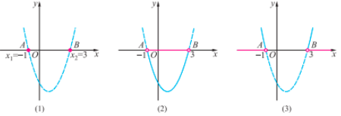  如图(1)所示，二次函数 $y=x^{2}−2x−3$的图像 与 x 轴交于两点，方程 $x^{2}−2x−3=0$的解是 $x_{1}=−1$，$x_{1}=3$，也就是抛物线与 x 轴交点(-1,0)和 (3,0)的横坐标．  从图中我们可以看出，抛物线与 x 轴的两个交点将 x 轴分成了三部分．  如图(2)所示，当-1<x<3 时，函数的图像位于 x 轴的下方，此时 y<0.  如图(3)所示，当 x<-1 或 x>3 时，函数的图像位于 x 轴的上方，此时 y>0.  由此得到，不等式 $x^{2}−2x−3<0$ 的解集为(- 1,3)；不等式 $x^{2}−2x−3>0$的解集为(-∞，-1)∪ (3,+∞)．  按照上面的分析，我们就可以得到一般的一元二次不等式${\text{ax}}^{2}+\text{bx}+c>0$(a>0)和 ${\text{ax}}^{2}+\text{bx}+c<0$(a>0)的求解方法.  图像法解一元二次不等式（a > 0）步骤：  第一步，解出一元二次方程的根，  当 $Δ>0$ 时方程有两个不相等实根，分别是$x_{1}$ 、$x_{2}$，$x_{1}<x_{2}$；  当 $Δ=0$时有两个相等实根，用 $x_{0}$表示；  当$Δ<0$ 时方程没有实数根；  第二步，画出函数$y={\text{ax}}^{2}+\text{bx}+c$的草图，  草图要体现两点：一是抛物线开口方向，这里a > 0，所以抛物线开口向上 ，二是要体现抛物线与 x 轴交点的坐标，根据第一步方程的根的情况，方程有两个根，抛物线与 x 轴就有两个交点，方程有一根，抛物线与 x 轴就有一个交点，方程无实根， 抛物线与 x 轴就没有交点；  第三步：观察函数的草图，得出不等式的解集.  $Δ>0$： “大于 0 取两边，小于 0 取中间”  ${\text{ax}}^{2}+\text{bx}+c>0$的解集就是$x_{1}$和$x_{2}$两边的区间，  ${\text{ax}}^{2}+\text{bx}+c<0$的解集就是是$x_{1}$和$x_{2}$中间的区间。 ${\text{ax}}^{2}+\text{bx}+c≥0$和 ${\text{ax}}^{2}+\text{bx}+c≤0$，在大于和小于的基础上考虑上相等的情况，也就是把区间的端点$x_{1}$和$x_{2}$包括进去就可以了。  $Δ=0$的情况是$Δ>0$ 的特殊情况，按照同样的方法，也能得出四种不等式的解集；  $Δ<0$的情况，抛物线上所有点都在 x 轴的上方，所以 ${\text{ax}}^{2}+\text{bx}+c>0$和 ${\text{ax}}^{2}+\text{bx}+c≥0$的解集就是实数集 R， ${\text{ax}}^{2}+\text{bx}+c<0$和 ${\text{ax}}^{2}+\text{bx}+c≤0$的解集都是空集.  列表总结：图像法解一元二次不等式（a > 0）  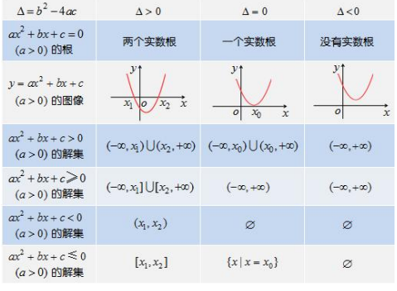  二次函数与一元二次方程、一元二次不等式这三者之间的联系：化为一般形式后，三者均含有二次三项式 ${\text{ax}}^{2}+\text{bx}+c$ ，它们不仅形似，而且还有必然的联系，图像法解一元二次不等式就是利用这种联系，借助一元二次方程的根画出了二次函数的草图，通过观察二次函数的图像得到一元二次不等式的解集.  探究与发现  如何求解一元二次不等式${\text{ax}}^{2}+\text{bx}+c>0\left(a<0\right)$？当二次项系数$a<0$时，由不等式的性质，不等式两边同乘−1，不等号方向改变，就可以将$a<0$的情形转化为$a>0$的情形，得到与原不等式同解的不等式，然后求解即可．  【课堂练习】  - 求一元二次不等式$2x^{2}−4x+3<0$的解集．  - 要使$\sqrt{3x^{2}−2x−1}$有意义，x的取值范围．  3. 求一元二次不等式$−x^{2}+4x−2<0$的解集．  四、课堂总结  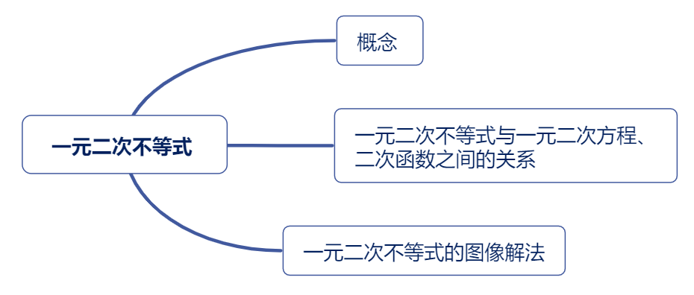  五、布置作业  1.重温教材加深理解  2.完成课本习题2.3 | 从学生已经了解的一元二次方程和 二次函数之间的关系入手，利用数形  结合，提出新的问题，引  导学生主动思考  提出  要求  体会  观察  思考  分析  领会  总结  记忆  总结解题步骤，解题思路更清晰，更有章可循  “大于 0 取两边，小于 0 取中间”的口诀 很直观，使用起来非常方便，但一定要注意它的适用范围  图像法解一元二次不等式是运用数形结合的思想解决问题的典范，正像著名数学家华罗庚说的那样“数无形时少直观，形无数时难入 微，数形结合百般好，割裂分家万事休”.  巡视辅导  思考解题  交流反馈  学习效果
板书设计
2.3一元二次不等式  一、图像法解一元二次不等式（a > 0）步骤  1.解方程  2.画函数草图  3.观察函数草图，得不等式解集  “大于 0 取两边，小于 0 取中间” | 多媒体设备 | 例题的讲解  学生的练习

教后小结与反思

